**Задание по декоратвно - прикладному искусству для 1 курса.(13, 15 группы)**

Учебная неделя 16.11-22.11 2020

!.Заканчиваем задание на ритм по теме «Цветы и бабочки». Формат А3. Техника – аппликация и декоративная графика.

Нанести декор на цветы и бабочки гелиевой черной или цветными ручками.

Оценки выставляются в субботу 21.11.

Примеры:

задание 1

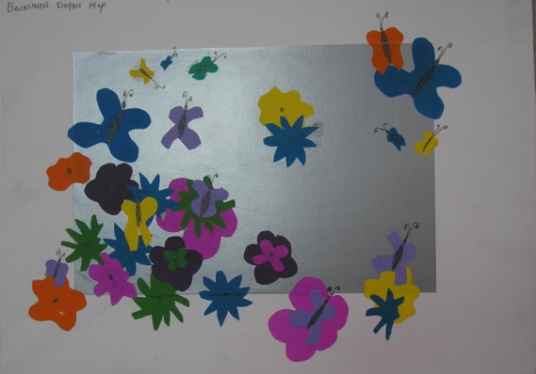 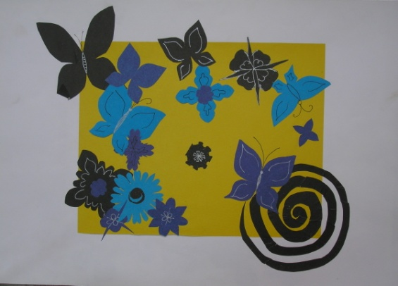

Выполнить задание к пятнице 20.11 , принести в школу подписанным (ФИ ученика, группа, ФИО учителя, предварительно сфотографировав)

Оценки выставляются 21.11